**Аналитическая справка по итогам диагностических работ по формированию функциональной грамотности в 8-ых классах**

**Контроль проходил с 14.12.21 по 23.12. 2021 года**

**Вид контроля:** диагностический.

**Цель контроля**: выявление уровня сформированности функциональной грамотности у обучающихся 8-ых классов.

**Задачи контроля**: выявить уровень сформированности

* Финансовой грамотности
* Математической грамотности
* Естественно-научной грамотности
* Читательской грамотности
* Глобальных компетенций
* Креативного мышления.

1. **Анализ диагностической работы по финансовой грамотности**.

|  |  |  |  |  |
| --- | --- | --- | --- | --- |
| Класс | Выполняли работу | Не справились с заданием  0-1 балла | Преодолели минимальную границу  2 балла | Выполнили на высоком уровне  3-4 балла |
| 8а | 16 | 4 | 5 | 7 |
| 8б | 16 | 8 | 6 | 2 |
| 8в | 18 | 4 | 10 | 4 |
| ИТОГО | 50 | 16 | 21 | 13 |
| **Обученность: 68%** | | | | |
| **Качество: 26%** | | | | |

Распределение обучающихся по уровням финансовой грамотности

|  |  |  |  |
| --- | --- | --- | --- |
| № | Название уровня | Кол-во учащихся, | % учащихся |
| 1 | Низкий | 16 | 33% |
| 2 | Базовый | 21 | 43% |
| 3 | Повышенный | 10 | 21% |
| 4 | Высокий | 3 | 3% |
| 5 |  |  |  |

Данные диаграммы позволяют сделать вывод, что 33% восьмиклассников не готовы применить элементарные финансовые знания в реальной жизни, не овладели базовыми умениями решения задач, выходящих за пределы учебных ситуаций и опирающихся на использование финансовых знаний.

Результаты выполнения обучающимися заданий по финансовой грамотности в параллели

При анализе результатов выполнения обучающимися заданий по финансовой грамотности стоит обратить внимание на обучающихся 8Б класса. В этом классе зафиксирован наибольший процент обучающихся, уровень финансовой грамотности которых можно отнести к уровням ниже базового. Учащиеся этого класса испытывают затруднения в заданиях, содержание которых связано непосредственно с их личным опытом, с отношениями в семье, со знакомыми социальными практиками.

Результаты выполнения диагностической работы по разделам, составляющим содержательную область оценки

|  |  |
| --- | --- |
| **Разделы содержания области оценки** | **Средний процент выполнения** |
| Сбережения | 68% |
| Доходы и расходы в семейном бюджете | 44% |
| Банковский вклад | 6% |

Очень низкий процент выполнения раздела «Банковский вклад» - 6 %. Это содержание недостаточно освоено учащимися и объясняется тем фактом, что редко встречается в их повседневной жизненной практике.

Анализ выполнения заданий по отдельным умениям, составляющим компетентностную область оценивания, показал, что наименее сформированы у восьмиклассников следующие группы финансовых умений: обоснование выбора (решения), применение финансовых знаний и понимания.

1. **Анализ диагностической работы по математической грамотности**.

|  |  |  |  |  |
| --- | --- | --- | --- | --- |
| Класс | Выполняли работу | Не справились с заданием  0-3 балла | Преодолели минимальную границу  4-5 баллов | Выполнили на высоком уровне  6-8 баллов |
| 8а | 16 | 4(25%) | 7(44%) | 5(31%) |
| 8б | 17 | 13(76 %) | 4(24%) | 0(100%) |
| 8в | 17 | 5(29%) | 11(65%) | 1(6%) |
| ИТОГО: | 50 | 22(44%) | 22(44%) | 6(12%) |
| **Обученность 56%** | | | | |
| **Качество обученности 12%** | | | | |

Доля обучающихся достигших определенного уровня математической грамотности

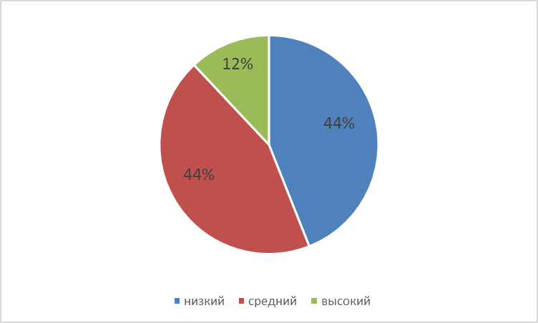

Распределение обучающихся по уровням математической грамотности по классам

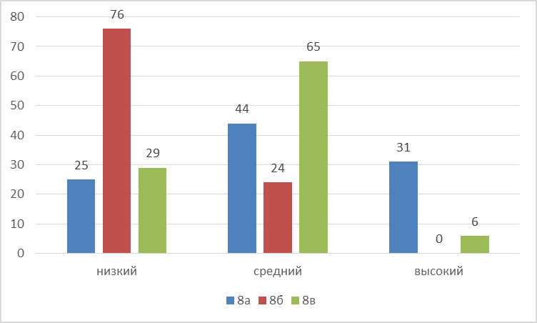

Проведенная диагностическая работа показала, что восьмиклассники продемонстрировали невысокие результаты в части математической грамотности. Дефициты обнаружились даже при выполнении заданий, соответствующих изучаемому материалу в 5-6-х классах: вычисления с рациональными числами, округление, проценты и др. Значительная часть обучающихся на фоне интереса к описанной ситуации продемонстрировала неготовность вычленять математические аспекты из реальной ситуации, выбирать существенную информацию, структурировать ее и обрабатывать с использованием математического аппарата.

1. **Анализ диагностической работы по читательской грамотности**.

|  |  |  |  |  |
| --- | --- | --- | --- | --- |
| Класс | Выполняли работу | Не справились с заданием  0-3 балла | Преодолели минимальную границу  4-5 баллов | Выполнили на высоком уровне  6-8 баллов |
| 8а | 14 | 7 | 6 | 1 |
| 8б | 14 | 5 | 7 | 2 |
| 8в | 16 | 3 | 8 | 5 |
| ИТОГО: | 44 | 15 | 21 | 8 |
| **Обученность 66%** | | | | |
| **Качество обученности 18%** | | | | |

Доля обучающихся достигших определенного уровня читательской грамотности

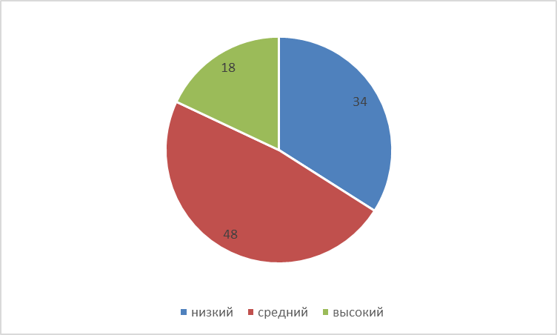

Распределение обучающихся по уровням читательской грамотности по классам

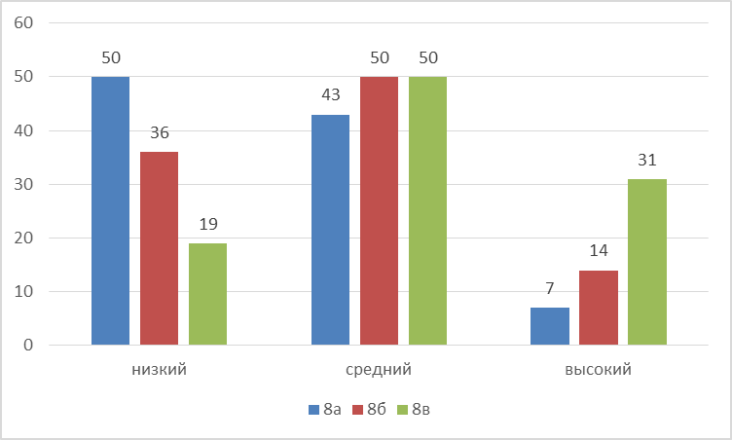

Результаты выполнения диагностической работы в 8 а классе показывают, что наиболее успешно обучающиеся справляются с заданиями, проверяющими умения выявлять информацию ( процесс определения места, где эта информация находится, выбора и предъявления конкретной информации, запрашиваемой в вопросе) . По итогам диагностики отмечаются дефициты в выполнении заданий 4 (открытого типа, требующее развернутого ответа)- 21% (верно выполнено), задания № 6 ( 21 % верно выполнено) - давать оценку проблемы, высказыванию, интерпретировать, рассуждать.

Результаты выполнения диагностической работы в 8 б классе показывают, что наиболее успешно обучающиеся справляются с заданиями № 2, 3 4 – открытого типа, требующие развернутого ответа., с заданием № 6 – творческое задание- давать оценку высказыванию, интерпретировать, рассуждать . По итогам диагностики отмечаются дефициты в выполнении заданий № 1 (верно – 7%), №5 (29 % верно выполнено), проверяющих умения выявлять информацию (процесс определения места, где эта информация находится, выбора и предъявления конкретной информации, запрашиваемой в вопросе).

Результаты выполнения диагностической работы в 8 в классе показывают, что наиболее успешно обучающиеся справляются с заданиями № 2, 3, 4 – открытого типа, требующие развернутого ответа., №5 , проверяющих умения выявлять информацию ( процесс определения места, где эта информация находится, выбора и предъявления конкретной информации, запрашиваемой в вопросе ). Проблемные зоны- умения находить и извлекать информацию из текста (задание № 1 (верно – 13%) и № 6 (31 % верно выполнено) - давать оценку проблемы, высказыванию, интерпретировать, рассуждать.38 % учащихся не приступали к выполнению задания № 6.

В каждом классе есть учащиеся (набрали от 1 до 2 баллов), которые показали недостаточный уровень читательской компетенции (не могут вычитать из текста даже ту информацию, которая сообщается в явном виде), в 8 а классе – 4 уч- ся (29 % ), в 8 б – 3 уч- ся (21%), в 8 в – 1 ( учащийся ( 6 %), что составляет 18 % от общего числа диагностируемых. Эти учащиеся нуждаются в специальной помощи по развитию читательских умений.

1. **Анализ диагностической работы по естественнонаучной грамотности**.

|  |  |  |  |  |
| --- | --- | --- | --- | --- |
| Направление | Количество участников | С заданием не справились 0-12 баллов | Преодолели минимальную границу 13-20 баллов | Выполнили задания на высоком уровне 21-26 баллов |
| 8а | 16 | 14 | 2 | 0 |
| 8б | 17 | 16 | 1 | 0 |
| 8в | 16 | 15 | 1 | 0 |
| ИТОГО | 49 | 45 | 4 | 0 |
| **Обученность 8%** | | | | |
| **Качество 0%** | | | | |

Анализ диагностической работы показал, что только 85 восьмиклассников достигли низкого уровня естественнонаучной грамотности, т.е. могут выполнять одношаговуюпроцедуру, например, распознавать факты, термины, принципы или понятия, или найти единственную точку, содержащую информацию, на графике или в таблице. Восьмиклассники не умеют использовать и применять понятийное знание для описания или объяснение явлений, выбирать соответствующие процедуры, предполагающие два шага или более, интерпретировать или использовать простые наборы данных в виде таблиц или графиков, анализировать сложную информацию или данные, обобщать или оценивать доказательства, обосновывать, формулировать выводы, учитывая разныеисточники информации, разрабатывать план или последовательность шагов, ведущих к решению проблемы.

1. **Анализ диагностической работы по глобальным компетенциям**.

|  |  |  |  |  |
| --- | --- | --- | --- | --- |
| Направление | Выполняли работу | Не справились с заданием  0-3 балла | Преодолели минимальную границу  4-5 баллов | Выполнили на высоком уровне  6-8 баллов |
| 8а | 14 | 7 | 6 | 1 |
| 8б | 16 | 10 | 6 | 0 |
| 8в | 16 | 10 | 6 | 0 |
| ИТОГО | 46 | 27 | 18 | 1 |
| **Обученность 41%** | | | | |
| **Качество 2%** | | | | |

Доля обучающихся достигших определенного уровня глобальной компетенции

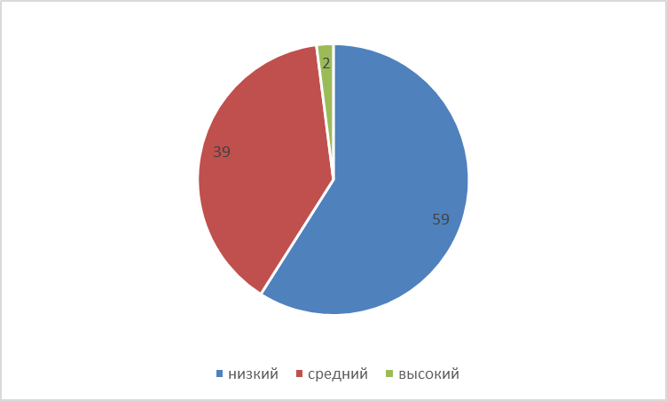

Распределение обучающихся по уровням глобальной компетенции по классам

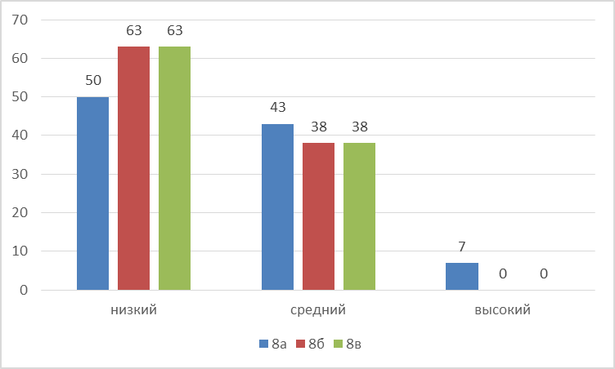

Анализ диагностической работы по оценке уровня сформированности глобальных компетенций показал, что затруднения вызывают задания, для выполнения которых требуется умение оценивать информацию, анализировать различные мнения, подходы, перспективы, формулировать аргументы.

**Диагностика формирования функциональной грамотности. Сводная таблица.**

|  |  |  |  |  |
| --- | --- | --- | --- | --- |
| Направление/ответственный | Количество участников | С заданиями не справились | Преодолели минимальную границу | Выполнили задания на высоком уровне |
| ЧГ/Коломейцева Т.И. | 44 | 15 | 21 | 8 |
| МГ/Величко Е.В. | 50 | 22 | 22 | 6 |
| ЕНГ/Горобцова Г.С. | 49 | 45 | 4 | 0 |
| ФГ/Гапон Т.А. | 50 | 16 | 21 | 13 |
| ГК/Абрамян Е.В. | 46 | 27 | 18 | 1 |
| МК/Панова О.Н. | 46 | 30 | 14 | 1 |

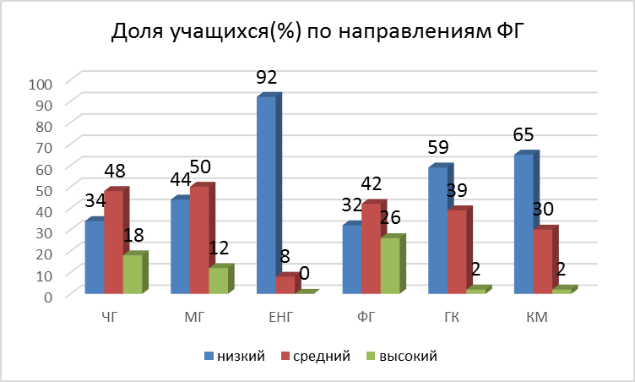

**Рекомендации:**

* Руководителям школьных предметных методических объединений продолжить работу по изучению методологии и опыта международных сравнительных исследований;
* Учителям предметникам усилить работу по развитию универсальных учебных действий, в частности, смысловое чтение, умение контролировать, оценивать процесс и результат своей деятельности, критическое мышление, умение оценивать разные точки зрения, выдвигать гипотезы, аргументировать утверждения.
* Учителям математики широко использовать практико-ориентированные сюжеты и задачи в урочной и внеурочной деятельности.
* Учителям русского языка и литературы увеличить долю заданий, направленных на развитие читательской грамотности. Предлагать задания, в которых требуется: размышлять об информации, сообщенной в тексте; уметь формулировать позицию автора, высказывать согласие или несогласие с авторской позицией; оценивать утверждение текста с точки зрения собственных моральных или этических представлений; формулировать логические умозаключения на основе информации, приведенной в тексте; высказывать собственную точку зрения и обосновывать ее; при оценке содержания обращать внимание не только на главные характеристики текста, но и на детали. Включать задания на использование разных видов чтения: *Ознакомительное* (Чтение направлено на извлечение ключевой информации или выделение главного содержания текста). *Поисковое* или просмотровое (Предполагает нахождение конкретной информации, конкретного факта). *Изучающее* чтение имеет цель извлечь полную и точную информацию с последующей интерпретацией содержания текста.
* Педагогам, преподающим дисциплины в предметной области «Общественные науки», необходимо усилить работу с учащимися по решению комплексных заданий, показывая логические связи между заданиями и их усложнение от одного задания к другому в комплексе; по отбору форм и методов организации учебной деятельности, направленных на овладение финансовыми умениями (фиксировать разницу в понимании той или иной финансовой информации и обсуждать разные точки зрения, обосновывать финансовый выбор, подтверждать либо опровергать с помощью аргументов различные точки зрения).

**С анализом ознакомлены:**

Зам директора по УВР __________Лысак Т.И.